- Наименование проекта: «Музей истории Октябрьской районной гимназии»
2. Срок реализации проекта: 12 месяцев
3.Организация-заявитель, предлагающая проект: Государственное учреждение образования «Октябрьская районная гимназия»
4. Цели проекта: создание условий для развития образовательного потенциала школьного музея путем его модернизации; рост интереса учащихся к изучению истории учреждения образования, района, страны; развитие и укрепление у детей чувства любви к родному краю.
5. Задачи, планируемые к выполнению в рамках реализации проекта:
1. Обновить систему гражданско-патриотического воспитания с использованием ресурсов школьного музея;
2. Развивать материально-техническую базу музея путём внедрения новых форм использования экспозиций;
3. Повысить доступность использования фондов путём создания школьного виртуального музея.
6. Целевая группа: учащиеся, педагоги, родители учащихся Октябрьского района, выпускники учреждения образования.
7. Краткое описание мероприятий в рамках проекта:
1. Разработка схемы размещения музейных экспозиций;
2. Проведение капитального ремонта помещения школьного музея;
3. Приобретение оргтехники и мебели для музея;
4. Монтаж нового музейного оборудования;
5. Создание Internet-версии школьного музея (электронной базы фондов музея, которая обеспечит учёт и сохранность музейной коллекции).
8. Общий объем финансирования (в долларах США):
Источник финансирования | Объем финансирования  (в долларах США)
Средства донора | 25 500
Софинансирование | 2 500
8. Место реализации проекта: Гомельская область, г.п.Октябрьский
9. Контактное лицо: инициалы, фамилия, должность, телефон, адрес электронной почты^ Кадол А.В., директор ГУО «Октябрьская районная гимназия», 8-02357-37030, gimnazschool@oktiabrskiy.gov.by
Информация
о предлагаемом для софинансирования гуманитарном проекте Государственного учреждения образования
«Октябрьская районная гимназия» Гомельской области

До проекта
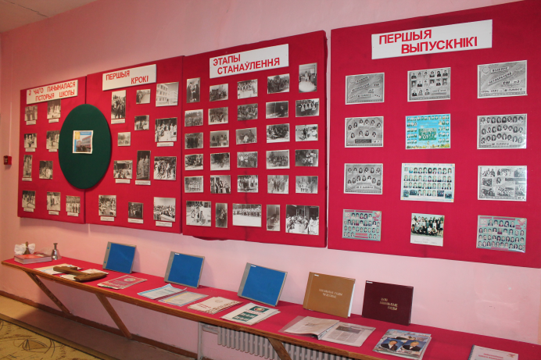
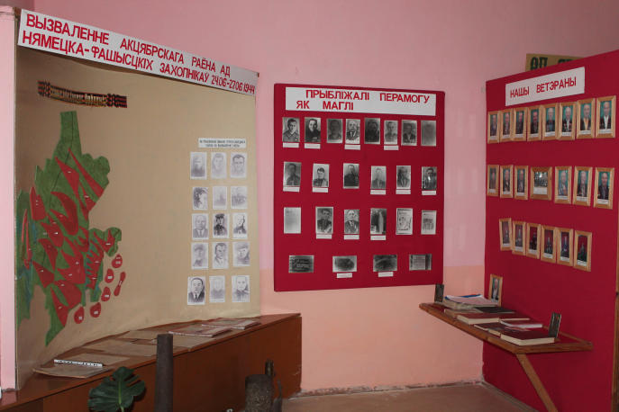

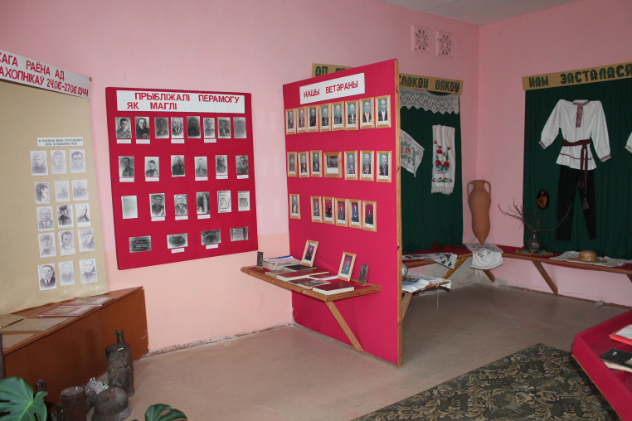

После реализации проекта

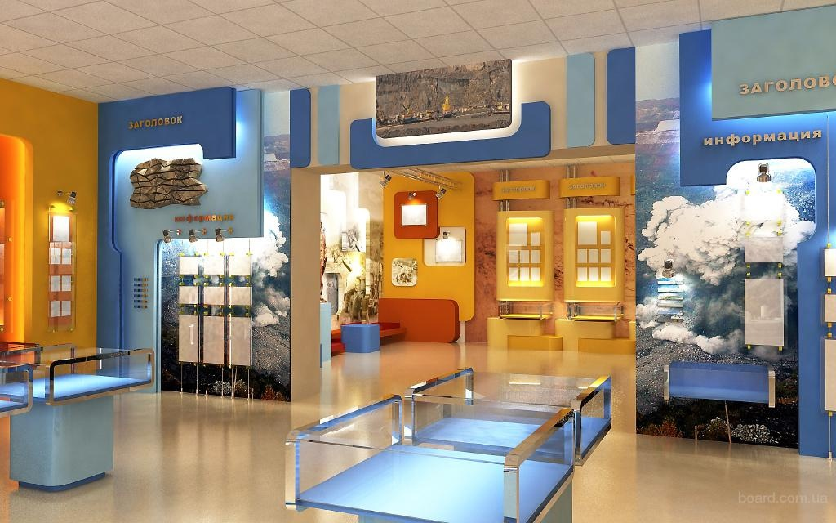

Information
for co-financing of the humanitarian project of the State educational establishment
"Oktyabrskiy District gymnasium", Gomel region

Name of the project: the Museum of the History of Oktiabrskiy District Gymnasium
Period of accomplishment: 12 months
Aims: providing the development of the school museum by means of its renovation; encouraging interest to the history of the country, the district and the gymnasium; developing the sense of love to the Motherland.
Main tasks:
- To renovate the system of patriotic education of the pupils of the gymnasium using the sources of the museum;
- To develop the material resources of the museum by application of new forms of using expositions;
- To make the displays more available by creating virtual model of the museum.
Target group: pupils, teachers, parents of the pupils of our gymnasium and other educational establishments of the district, school-leavers.
Main activities:
- Developing of the scheme of the displays;
- Carrying out reconstructions of the museum`s location;
- Purchasing necessary equipment and furniture;
- Construction of new equipment;
- Creating an online version of the school museum.
Required funding:
Source of funding | Amount
Donation | 25 500$
Cofunding | 2500$
Location: Oktiabrskiy, Gomel region
Contact person:
Andrey Kadol
The principal of Oktiabrskiy District Gymnasium
Tel. 8 02357 37030
gimnazschool@oktiabrskiy.gov.by

Before the project
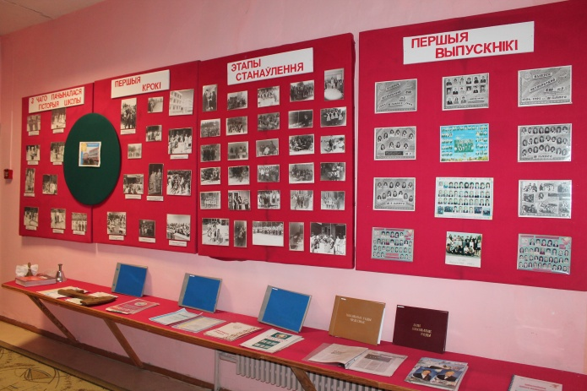
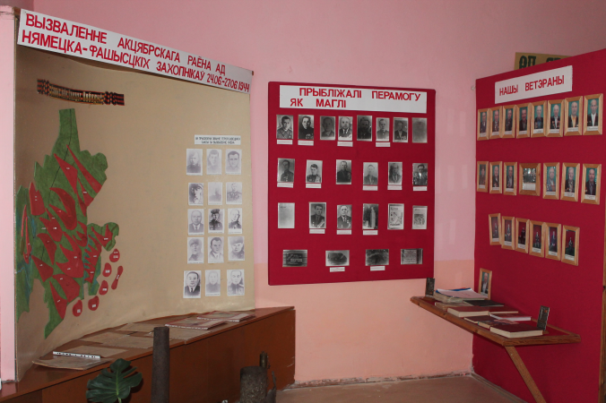

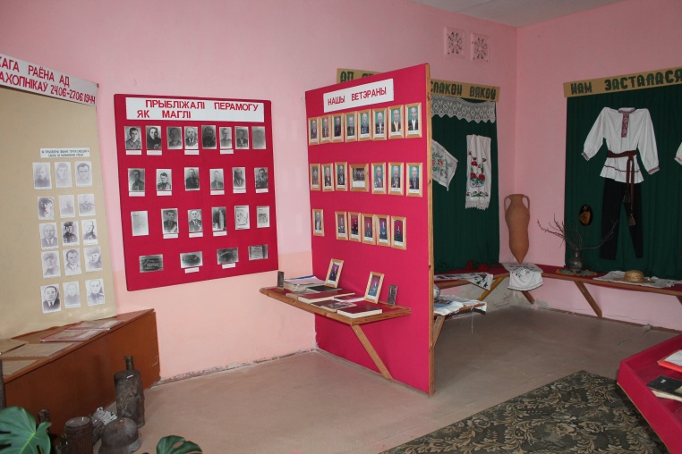

After the project

